ПРОГРАММА

ШКОЛЬНОГО ЭТАПА

ВСЕРОССИЙСКОЙ ОЛИМПИАДЫ

ШКОЛЬНИКОВ 2024/25 УЧЕБНОГО ГОДА ПО ПРАВУ

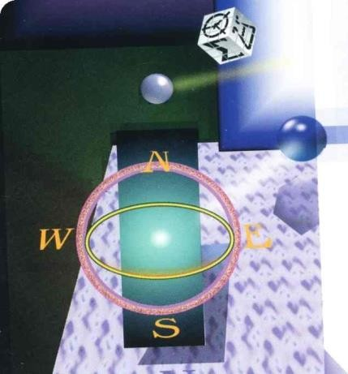

с. Горькая Балка

2024

**ПРОГРАММА**

# школьного этапа всероссийской олимпиады школьников 2024/25 учебного года по праву

**Место проведения***:* МОУ «СОШ №8 с. Горькая Балка»

**30 сентября 2024 года (понедельник) 8 день**

Ответственный за проведение олимпиады –Конарева Н.П.,

врио заместитель директора по УВР

тел. 8 (86552) 4-24-73 e-mail: dirschool8@mail.ru

|  |  |  |
| --- | --- | --- |
| **ВРЕМЯ** | **МЕРОПРИЯТИЕ** | **МЕСТО ПРОВЕДЕНИЯ** |
| 9:00 –9:30 | Регистрация участников | Организаторская |
| Сбор участников олимпиады | Холл школы |
| 9:30-9:50 | Открытие олимпиады | Рекриация |
| Инструктаж по проведению олимпиады |
| 10:00 | **Начало олимпиады** |  |
| 10:00 –13:00 | Выполнение конкурсных заданий | Аудитории. 23,27 |
| 14:00-14:30 | **Разбор олимпиадных заданий** | Аудитория №1 |
|  | **Работа членов жюри** |  |
| с 15:00 | Работа членов жюри, подведение  итогов | Аудитория №1 |
|  | Ознакомление участников олимпиады с результатами | На школьном  сайте по ссылке (указать ссылку  на результаты) |
| 03.10 | Протоколы | После проверки  работ |
| 04.10 | Итоговые протоколы | до 18.00 |